中国铁矿石价格指数（CIOPI）

中国钢铁工业协会 2014年8月7日印发

一、进口铁矿石价格（OPI）
8月7日，直接进口铁矿石62%品位干基粉矿到岸价格为93.67美元/吨，环比每吨下降0.27美元，降幅为0.29%；当月平均价格为93.74美元/吨。
8月7日，现货贸易进口铁矿石62%品位干基粉矿人民币含税价格为696.44元/吨，环比每吨下降1.01元，降幅为0.14%，当月平均价格为696.80元/吨。
8月7日，直接进口铁矿石58%品位干基粉矿到岸价格为79.78美元/吨，环比每吨下降0.14美元，降幅为0.18%；当月平均价格为79.65美元/吨。
8月7日，现货贸易进口铁矿石58%品位干基粉矿人民币含税价格为600.73元/吨，环比每吨下降1.44元，降幅为0.24%，当月平均价格为600.93元/吨。
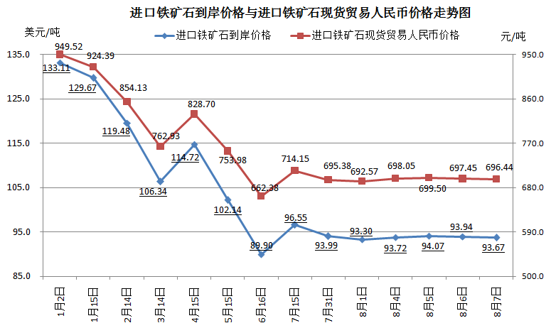
二、国产铁矿石价格
8月7日，国产铁矿石62%品位干基铁精矿含税价格为728.14元/吨，环比持平，比进口铁矿石高31.70元/吨，升高幅度为4.55%；当月平均价格为727.99元/吨，比进口铁矿石高31.19元/吨，升高幅度为4.48%。
8月7日，国产铁矿石65%品位干基铁精矿含税价格为818.14元/吨，环比持平，当月平均价格为817.97元/吨。
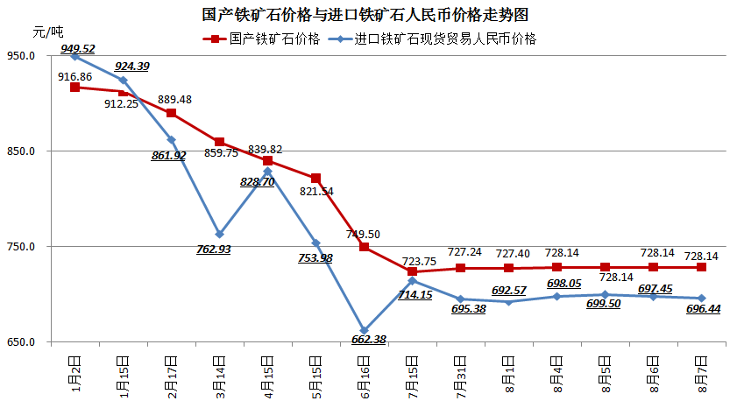
三、中国铁矿石价格指数（CIOPI）
8月7日，中国铁矿石价格指数（CIOPI）326.91点，环比下降0.69点，降幅为0.21%。其中：国产铁矿石价格指数为282.97点，环比持平；进口铁矿石价格指数为346.80点，环比下降1.00点，降幅为0.29%。
